Prénom : ………………………. Date : …………………..

Evaluation de Géographie :
Notre pays : la France (Présentation générale)

1. Colorie les mers et l’océan en bleu et écris leur nom.
2. Indique le nom des pays frontaliers de la France.

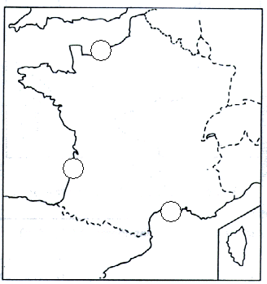

3. Complète le tableau à partir de cette carte, avec les noms des massifs montagneux.
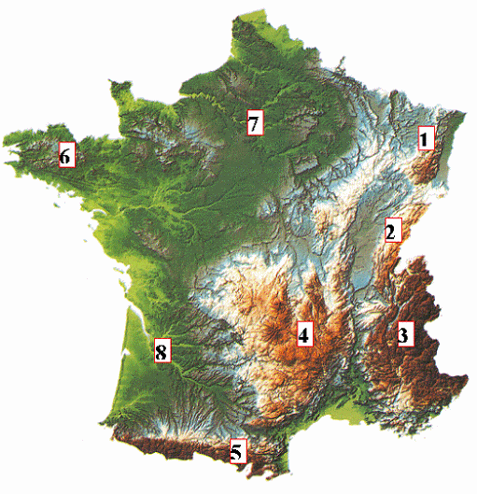

N° | Noms des massifs montagneux
1
2
3
4
5

4. Complète la carte avec le nom des fleuves français.

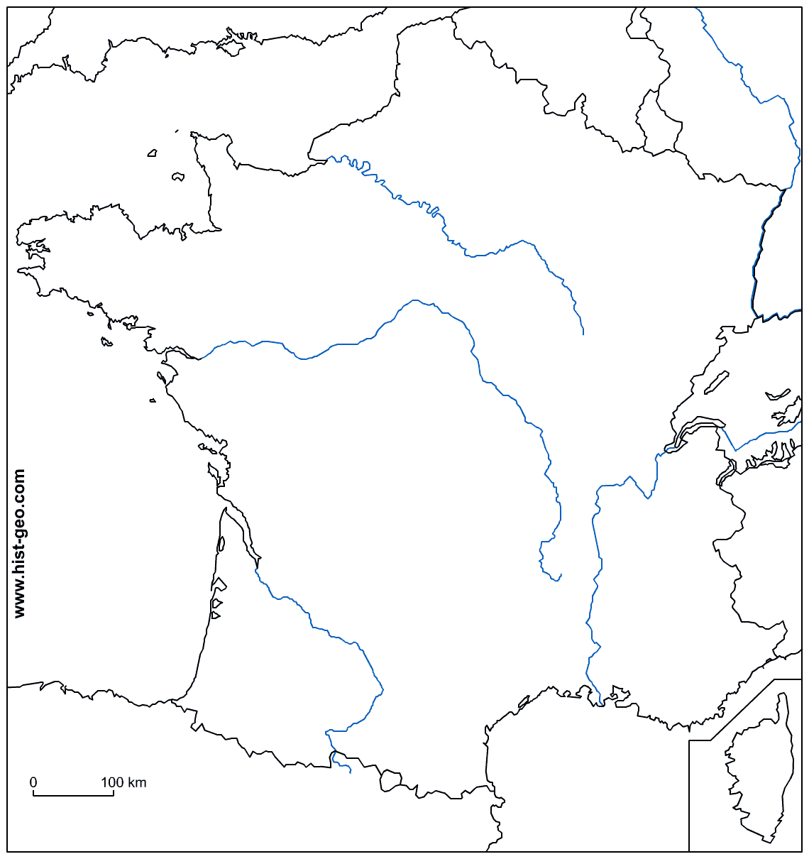

5. Ecris le nom des villes que tu sais placer.
